Informacja prasowa
Warszawa, 19 stycznia 2023 r.

Oszczędzanie po polsku – jak budujemy poduszkę finansową w czasach inflacji?

*Wyniki ankiety PAYBACK Opinion Poll
Wciąż obecna pandemia, brutalna wojna tuż za wschodnią granicą, a do tego szalejąca inflacja wzbudzają niepewność zarówno firm, jak i osób prywatnych. Odbija się to również na grubości naszych portfeli. Aż 47% Polaków uważa, że ich sytuacja finansowa pogorszyła się w ostatnim półroczu – wynika z badania przeprowadzonego przez PAYBACK. Polacy nie spodziewają się również poprawy w najbliższej przyszłości. Blisko 60% z nich jest zdania, że w kolejnych miesiącach inflacja wciąż będzie rosnąć.

Czy polskie portfele się kurczą?
W tej chwili blisko połowa Polaków ocenia stan swoich prywatnych finansów jako średni. Niemal 30% ankietowanych jako dobry, natomiast 13% Polaków deklaruje, że ich sytuacja finansowa jest zła.
Porównując to do wyników badania ze stycznia ubiegłego roku, widać, że rośnie grupa osób, których sytuacja finansowa z roku na rok się pogarsza. Blisko 47% Polaków uważa obecnie, że ich sytuacja finansowa jest gorsza niż pół roku temu, podczas gdy na początku 2022 roku deklarowało to 38% Polaków.
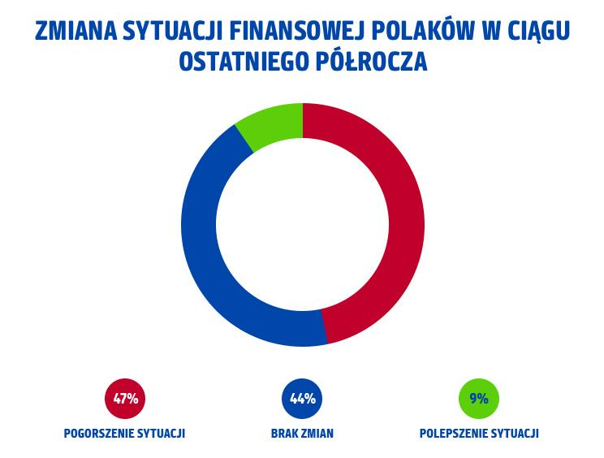
Główną przyczyną pogorszenia się sytuacji finansowej Polaków jest pogłębiająca się inflacja (wskazują na to głosy 2/3 ankietowanych). W dalszej kolejności Polacy wymieniają negatywne zmiany zawodowe jak np. utrata zatrudnienia czy wykonywanie gorzej płatnej pracy (12%) oraz podwyżkę stóp procentowych, objawiającą się m.in. w rosnących ratach kredytów (11%). Aż 58% Polaków ma zobowiązania finansowe, z czego 35% osób wskazuje na kredyt konsumpcyjny, a blisko 21% – na kredyt hipoteczny.

W czasach szalejącej inflacji oszczędzanie nie jest proste
Pocieszające może być to, że ponad połowa Polaków deklaruje, że ma oszczędności, jednak aż 47% ankietowanych sygnalizuje brak jakiejkolwiek poduszki finansowej. Osoby, które nie mogą pozwolić sobie na oszczędzanie, wskazują, że główną przyczyną tego stanu rzeczy jest wysoka inflacja (42%) oraz zbyt niskie zarobki w stosunku do zbyt dużej ilości wydatków (40%).
– Wyniki tegorocznego badania wskazują wyraźnie, że jedynie połowa Polaków może pozwolić sobie na oszczędzanie. Dwie główne przyczyny to inflacja, która bezpośrednio wpływa na pogarszanie się sytuacji finansowej, oraz zbyt duży stosunek obciążeń finansowych do zarobków – i to mimo ograniczenia wydatków oraz zmniejszenia zużycia prądu, gazu czy wody, co deklaruje odpowiednio 60% i 26% ankietowanych. Podobnie jak w zeszłym roku, Polacy patrzą w przyszłość dość pesymistycznie – blisko 60% ankietowanych uważa, że w najbliższych miesiącach inflacja wciąż będzie rosnąć. Pocieszająca jest jednak nasza wrodzona polska gospodarność – aż 45% respondentów wskazuje, że będzie podejmowało działania w celu zwiększenia dochodów w 2023 roku – komentuje Katarzyna Grzywaczewska, Dyrektor Marketingu w PAYBACK Polska.

Wciąż oszczędzamy nieregularnie, choć odkładamy odrobinę większe kwoty
60% osób, które mogą pozwolić sobie na oszczędzanie, nie robi tego regularnie, a odkłada jedynie powstałe nadwyżki finansowe. Co więcej, blisko 54% oszczędzających Polaków odkłada mniej z powodu inflacji. Jedynie 13% osób oszczędza więcej.
Podobnie jak w zeszłym roku, większość z osób oszczędzających odkłada średnio od 201 do 500 zł miesięcznie (26% kontra 30% rok temu). Dość widocznej zmianie uległ jednak odsetek osób deklarujących odkładanie średnio od 501 do 1000 zł na miesiąc (23% vs 19% rok temu).
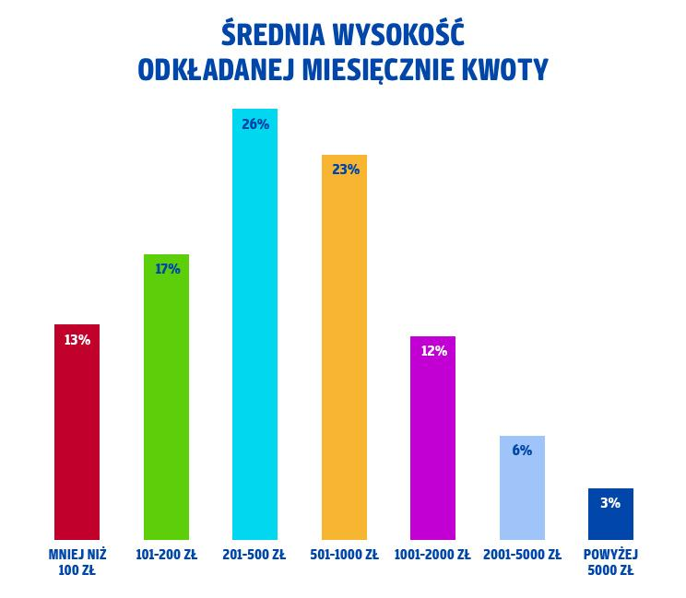
Polacy niezmiennie najchętniej oszczędzają, odkładając po prostu gotówkę (31% kontra 36% w ubiegłorocznym badaniu). Równie popularne są konta oszczędnościowe, z których korzysta 30% osób. Mniejszą popularnością cieszą się lokaty terminowe (12%) oraz oszczędzanie w ramach produktów takich jak IKE, IKZE czy PPK (6%). Symboliczne zainteresowanie wzbudzają akcje, fundusze inwestycyjne (po niespełna 4%) i obligacje skarbowe (2%).
Na co najczęściej odkładane są pieniądze? W tej kwestii sytuacja w zasadzie się nie zmienia – tak samo, jak w zeszłym roku, 17% ankietowanych oszczędza na „czarną godzinę”. Nieco mniej osób na wymarzone wakacje (16%), zakup nieruchomości (14%) czy samochodu (11%). Wydaje się, że Polacy stali się nieco bardziej konkretni w swoich postanowieniach – tylko 5% badanych nie ma konkretnych celów oszczędnościowych, co jest zmianą w stosunku do 9% osób deklarujących taką odpowiedź rok temu.
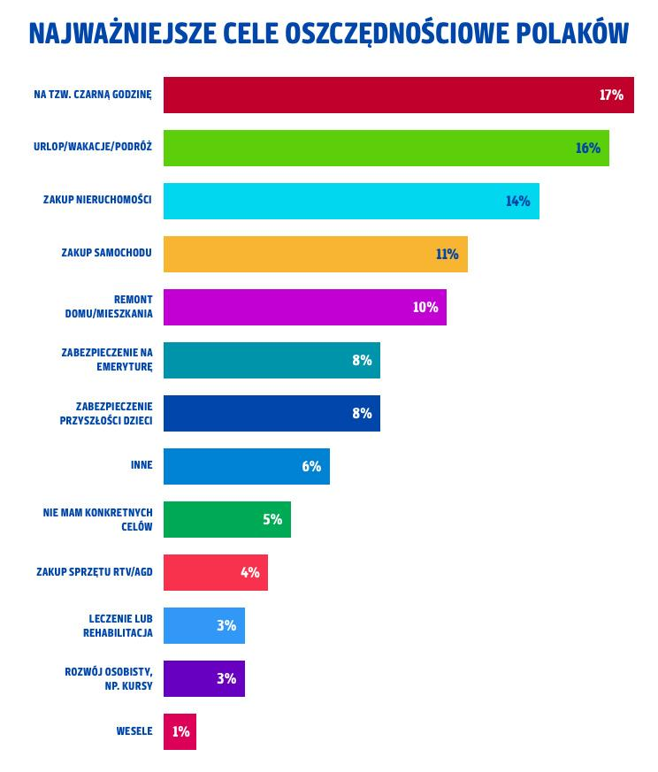

Oszczędzamy, bo musimy, czy może dlatego, że lubimy?
Wyniki badania PAYBACK Opinion Poll wskazują, że Polacy są raczej zadowoleni z wysokości odkładanych kwot. Częściowo usatysfakcjonowanych jest 47% oszczędzających, a 12% ankietowanych jest bardzo zadowolonych ze swojej poduszki finansowej. Niestety dla 41% Polaków oszczędzane sumy są niesatysfakcjonujące.
Wiedzę na temat oszczędzania Polacy czerpią głównie z portali i blogów finansowych (17%), ofert bankowych (13%), mediów społecznościowych (12%) oraz rodziny i znajomych (11%). Jako najmniej popularne źródło wiedzy badani wskazują edukację szkolną (4%).
– Dla 48% Polaków, którzy mogą pozwolić sobie na odkładanie pieniędzy, jest to nawyk, coś, co po prostu mają we krwi. Blisko 29% oszczędzających osób deklaruje jednak, że to wyłącznie przykry obowiązek. Jest to smutna wiadomość – szczególnie gdy przyjrzymy się temu, skąd Polacy czerpią wiedzę o oszczędzaniu: jedynie 4% odpowiedzi wskazuje na edukację szkolną. Warto zadać sobie pytanie, czy przykładamy odpowiednią wagę do nauczania najmłodszych w tym zakresie – mówi Katarzyna Grzywaczewska, Dyrektor Marketingu w PAYBACK Polska.
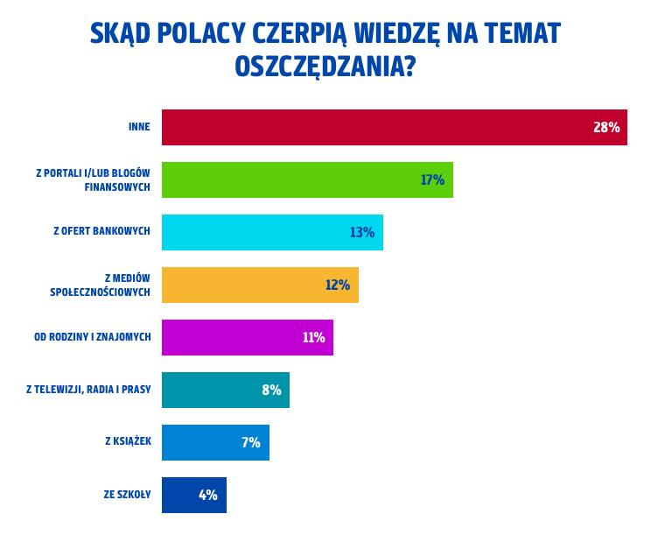
Mimo obaw o rosnącą inflację, Polacy cały czas planują oszczędzać, po prostu odkładając gotówkę (38%). 31% osób zamierza dokonywać wpłat na konta oszczędnościowe, 13% zaś – na lokaty terminowe. Co piąty Polak deklaruje jednak, iż rosnące koszty życia nie pozwalają mu snuć w tym roku planów na temat oszczędzania.

Czy mamy postanowienia na nadchodzące miesiące?
Noworoczne postanowienia nie muszą wiązać się tylko z finansami. Konkretne decyzje dotyczące zmian w 2023 roku podjęło 40% uczestników badania. Ich postanowienia dotyczą przede wszystkim: własnego zdrowia (16%), oszczędzania (13%) oraz wyglądu i dbałości o siebie (12%). Trzymamy kciuki za wszystkich – zarówno za 54% ankietowanych, którym zazwyczaj udaje się dotrzymywać postanowień, jak i za 30% osób biorących udział w badaniu, którym udaje się to rzadko.

PAYBACK Opinion Poll
To badanie zostało przeprowadzone na uczestnikach Programu PAYBACK w dniach 9-12 stycznia 2022 r. metodą ankiety online na grupie 953 osób. Grupa badawcza w wieku 18-65 lat dobrana została tak, aby odpowiadać strukturze demograficznej kraju.
PAYBACK Polska
Jesteśmy największym multipartnerskim Programem Bonusowym w Polsce. Uczestnicy naszego Programu mogą zbierać punkty przy pomocy plastikowych kart i nowoczesnej aplikacji. Nagradzamy konsumentów, aby czerpali dodatkową radość z zakupów i doświadczeń z różnymi markami. Wspieramy naszych partnerów w realizacji celów sprzedażowych, budując trwałe relacje z ich klientami.

Dzięki skali działania oraz narzędziom Big i Smart Data skutecznie pomagamy firmom wzmacniać ich pozycję na rynku. Pogłębione dane o zwyczajach zakupowych pozwalają na stworzenie spersonalizowanej komunikacji i większe angażowanie klientów.

Wśród naszych partnerów są duże sieci handlowe, firmy usługowe oraz największe platformy e-commerce. Uczestnicy Programu mają do dyspozycji tysiące miejsc sprzedaży, w tym ponad 300 sklepów online, w których mogą zbierać punkty i wykorzystywać je na różne sposoby:
• podczas płatności za zakupy,
• wymieniając na nagrody – już ponad 2 miliony rozdanych nagród,
• wymieniając na mile Miles & More,
• przekazując na cele charytatywne.
W samym 2021 roku liczba transakcji, w których uczestnicy Programu zbierali i wykorzystywali punkty PAYBACK, sięgnęła ponad 109 milionów, a obrót nimi przekroczył równowartość 15,1 miliarda PLN.

Kontakt dla mediów:
Jan Wodziński
Adequate
Tel. +48 533 055 450
jan.wodzinski@adequate.pl
pr_pl@payback.net

